Schemat klawiatury używanej podczas egzaminu na prawo jazdy
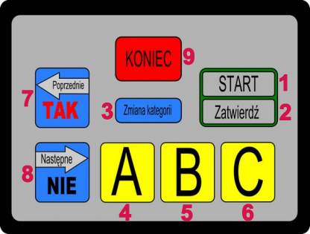

- Klawisz "START" umożliwia rozpoczęcie egzaminu zawsze przez wyświetlenie pytań egzaminu próbnego, co pozwala zaznajomić się z obsługą klawiatury i sposobem rozwiązywania testów egzaminacyjnych.
- Klawisz "Zatwierdź" służy do zatwierdzania zmiany kategorii prawa jazdy i wyświetlenia na ekranie właściwych dla danej kategorii pytań egzaminacyjnych na ekranie.
- Klawisz "Zmiana kategorii" daje możliwość przejścia do pytań egzaminacyjnych na inną kategorię prawa jazdy (jeżeli kandydat zdaje na więcej niż jedną kategorię, np. B +T).
- Klawisze "A" do udzielania odpowiedzi na pytanie. Naciśnięcie klawisza powoduje zmianę tła pola odpowiedzi (na czarne). Oznacza to, ze system zarejestrował odpowiedź. Jeżeli tło pozostaje białe, trzeba klawisz wcisnąć ponownie.
- Klawisze "B" do udzielania odpowiedzi na pytanie. Naciśnięcie klawisza powoduje zmianę tła pola odpowiedzi (na czarne). Oznacza to, ze system zarejestrował odpowiedź. Jeżeli tło pozostaje białe, trzeba klawisz wcisnąć ponownie.
- Klawisze "C" do udzielania odpowiedzi na pytanie. Naciśnięcie klawisza powoduje zmianę tła pola odpowiedzi (na czarne). Oznacza to, ze system zarejestrował odpowiedź. Jeżeli tło pozostaje białe, trzeba klawisz wcisnąć ponownie.
- Klawisz "Poprzednie" powoduje:
  - powrót do poprzedniego pytania i jego ponowne wyświetlenie,
  - wybór odpowiedniej kategorii po naciśnięciu klawisza "Zmiana kategorii".
Klawisz "TAK" umożliwia potwierdzenie nieodwracalnych decyzji (np. rozpoczęcie lub zakończenie egzaminu).
- Klawisz "Następne" powoduje:
  - przejście do następnego pytania
  - wybór odpowiedniej kategorii po naciśnięciu klawisza "Zmiana kategorii".
Klawisz "NIE" umożliwia potwierdzenie nieodwracalnych decyzji (np. rozpoczęcie lub zakończenie egzaminu).
- Klawisz "KONIEC" umożliwia podjęcie następujących decyzji:
  - rezygnację z egzaminu przed jego rozpoczęciem,
  - zakończenie egzaminu próbnego przez kandydata (co powoduje uruchomienie właściwego egzaminu),
  - zakończenie egzaminu przed upływem planowanego czasu trwania.

